91-18-0114

行政院及所屬各機關出國報告
(出國類別:考察)

旅客複合運輸整合作業機制
考察報告

服務機關:交通部運輸研究所
出國人 職 稱:副研究員
姓 名:劉昭榮

出國地區:日本
出國期間:90年11月21日
至11月30日
報告日期:91年02月27日
系統識別號： C09100140

行 政 院 及 所 屬 各 機 關 出 國 報 告 提 要

頁數：44 含附件： 含

報告名稱：「旅客複合運輸整合作業機制」考察報告

主辦機關： 交通部運輸研究所
出國計畫主辦機關/聯絡人/電話：
交通部運輸研究所/葉專員佐油/02-23496788
出國人員姓名/服務機關/單位/職稱/電話：
劉昭榮/交通部運輸研究所/運輸計畫組/副研究員/(02)2349-6809
出國類別：☑1.考察□2.進修□3.研究□4.實習□5.其他
出國期間：九十年十一月二十一日至十一月三十日
出國地區：日本
報告日期：九十一年二月二十七日
分類號/目：HO／綜合類（交通類） HO／綜合類（交通類）
關 鍵 詞：客運複合運輸系統、轉運接駁、場站、導引指標系統、整合作業機制
內容摘要：
本考察報告主要目的，係實地訪查日本北海道、東京、關西等地區主要都市之旅客複合運輸系統之導引指示標誌、轉乘相關設施之整合作業機制執行現況及經驗，考察心得與建議，均於內文中分章陳述，以供本所後續辦理相關研究、相關單位經營管理及相關政策措施研訂之參考。

本文電子檔已上傳至出國報告資訊網

旅客複合運輸整合作業機制考察報告

著 者：劉昭榮
出版機關：交通部運輸研究所
地 址：台北市敦化北路240號
網 址：www.iot.gov.tw
電 話：(02)23496789
出版年月：中華民國九十一年二月
印 刷 者：
版(刷)次冊數：初版一刷100冊
工 本 費： 元
展 售 處：
交通部運輸研究所運輸資訊組•電話：(02)23496880

GPN：1009100539

交通部運輸研究所出版品摘要表
出版品名稱：「旅客複合運輸整合作業機制」考察報告
國際標準書號（或叢刊號） |  |  |  | 政府出版品統一編號  1009100539 | 運輸研究所出版品編號  91-18-0114
主辦單位：運輸計畫組  主管：林國顯  計畫主持人：劉昭榮  研究人員：劉昭榮  聯絡電話：(02)2349-6809  傳真號碼：(02)2545-0428 |  |  |  |  |  | 研究期間  自90年12月  至91年02月
關鍵詞：客運複合運輸系統、轉運接駁、場站、導引指標系統、整合作業機制
摘要：
本考察報告主要目的，係實地訪查日本北海道、東京、關西等地區主要都市旅客複合運輸系統之導引指示標誌、轉乘相關設施之整合作業機制執行現況及經驗，考察心得與建議，均於內文中分章陳述，以供本所後續辦理相關研究、相關單位經營管理及相關政策措施研訂之參考。

出版日期 | 頁數 | 工本費 | 本出版品取得方式
91年2月 | 44 |  | 凡屬機密或限閱性出版品均不對外公開。一般性出版品，公營、公益機關團體及學校可函洽本所免費贈閱；私人及私營機關團體可按工本費價購。
機密等級：
□限閱 □密 □機密 □極機密 □絕對機密
（解密【限】條件：□ 年 月 日解密，□公布後解密，□附件抽存後解密，
□工作完成或會議終了時解密，□另行檢討後辦理解密）
☑普通
備註：本研究之結論與建議不代表交通部之意見。
PUBLICATION ABSTRACTS OF RESEARCH PROJECTS
INSTITUTE OF TRANSPORTATION
MINISTRY OF TRANSPORTATION AND COMMUNICATIONS
TITLE: A Study Tour Report of Intermodal Passenger Transportation Operation Integration
ISBN(OR ISSN) | GOVERNMENT PUBLICATION NUMBER  1009100539 |  |  | IOT SERIAL NUMBER  91-18-0114
DIVISION:TRANSPORTATION PLANNING DIVISION  DIVISION CHIEF: Kuo-Shian Lin  PRINCIPAL INVESTIGATOR: Jaw-Rong Liu  PROJECT STAFF: Jaw-Rong Liu |  |  |  | PROJECT PERIOD  FROM December 2001 TTO February 2002
KEY WORDS: Intermodal Passenger Transportation System, Transfer, Terminal, Guide-direction Sign, Operation Integration
ABSTRACT:
For data collection in the study on Comprehensive Planning of Intermodal Transportation system in Taiwan Area, a field trip to the main cities of Hokkaido, Tokyo, and Kansai areas in Japan was organized and conducted from November 21 to November 30, 2001. During this 10-day trip, the investigator exchanged opinions in intermodal passenger terminal operations and Operation Integration experience with officials from the Ministry of Land, Infrastructure and Transportation. Collected information and suggestions were listed in the report, and, also used for the study mentioned earlier.

DATE OF PUBLICATION  February 2002 |  | NUMBER OF PAGES  44 | PRICE | CLASSIFICATION  - SECRET  - CONFIDENTIAL  ☑UNCLASSIFIED
The views expressed in this publication are not necessarily those of the Ministry of Transportation and Communications.

壹、前言
目前在交通部積極提升各運輸系統運輸能量及服務水準之際，各項重大交通運輸設施陸續完工使用，但有關各項客運系統之設施複合運輸接駁轉運與整合部分，往往因為各運具主管機關之間無法有效整合規劃管理，以致造成整體運輸系統效能降低，無法有效吸引私人運具使用者轉而使用大眾運輸工具。
執是之故，諸如旅客與行車動線、接駁轉運設施、旅客轉乘資訊系統、導引標示…等相關設施之整合規劃，皆亟待檢討改善。有鑑於此，本所於89年度完成之「台灣地區客運複合運輸系統整合規劃之研究─示範客運節點部分」研究案，即針對客運複合運輸系統整體面之整合與規劃進行分析與研究，但不可諱言，台灣地區由於大眾運輸系統之發展不甚健全，而各項公、私運具間之複合運輸系統整合作業機制亦付之闕如，故即使在目前「複合」程度尚屬單純之台灣都市地區之運輸場站，其客運複合運輸系統整合問題已屢見不鮮，甚至有愈趨嚴重之情勢，相關主管機關實應重視並儘速解決，以免政府多年公共運輸建設投資之成效降低。
為能實地汲取旅客複合運輸系統整合作業機制之經驗，本考察計 畫特赴大眾運輸系統發達且客運複合系統整合完善之日本各主要大都市地區實地參訪，尤其針對日本發展已極為健全之軌道網路之複合運輸系統整合現況，進行各式軌道系統實地搭乘及各等級客運場站營運現況體驗，希望其複合運輸系統整合作業機制之作法及經驗，能作為台灣地區目前檢討複合運輸系統整合推動之參考及示範，進而使整體運輸資源之效率能更提高。而本考察之主要目的亦即希望能蒐集日本客運複合運輸場站之整合作業機制，及轉乘系統之規劃作業準則及績效評估體系，以協助國內進行相關客運複合運輸系統整合之分析研究及規劃，據以研擬國內複合客運場站轉乘系統整合規劃及改善策略。

貳、考察行程概要
本次旅客複合運輸系統整合作業機制之考察行程主要係以複合程度較高之日本北海道、東京及關西等地區各大都市為主，除實地參訪各都市主要複合運輸場站之運作現況及整合成效之外，更實地拜訪日本國土交通省實際負責客運複合運輸系統整合業務之相關官員，就整合作業機制相關課題進行討論及意見交流。
另為實地瞭解日本城際間客運複合運輸系統整合現況，本次除考察傳統都會型客運場站，行程亦赴北海道地區，實地考察札幌、小樽、函館…等重要觀光遊憩型都市之複合運輸系統整合作業現況。綜上，本次考察之行程概要如下表2.1所述：
表2.1 考察行程概要表
日期 | 起 訖 地 點 | 工 作 項 目
90年11月21日 | 台北至北海道札幌 | 搭機前往北海道札幌
90年11月22~23日 | 北海道札幌、小樽及函館等地區 | 實地參觀北海道札幌、小樽及函館等地區之複合運輸系統運作情形。
90年11月24~25日 | 北海道至大阪 | 實地參觀大阪附近地區之複合運輸系統運作情形。
90年11月26日 | 大阪 | 實地參觀新大阪車站之複合運輸系統運作情形。
90年11月27日 | 大阪至京都 | 實地參觀京都車站之複合運輸系統運作情形及其他大眾運輸系統之營運及轉運接駁情形。
90年11月28日 | 京都至東京 | 實地參觀東京都車站之複合運輸系統運作情形，及東京都各軌道系統轉運、及參觀新橫濱車站之複合運輸系統運作情形。
90年11月29日 | 東京 | 實地參觀東京車站之附屬事業開發經驗，及拜訪國土交通省。
90年11月30日 | 東京至台北 | 搭機返抵台北。

參、東京地區複合運輸整合考察紀要

3.1大眾運輸路網概述
東京都會區是典型的核心集中式都市，係由中心商業區，周邊住宅區、商店區及工業區所組成，其核心地區約為半徑15公里之範圍，周邊延伸地區則達半徑50公里之遠；每日通勤乘客係大部分從Saitama、Chiba、Kanagawa等縣(Prefecture)及周邊都會行政區(Ward)搭乘各式運輸工具進出中心商業區就學或就業。而不論使用何種交通工具，日本鐵路公司( Japan Railway, JR)的通勤鐵路線及私營鐵路線仍是連接各區域與市中心區較佳之選擇；而於市中心區，JR的鐵路路網及地下鐵路網則扮演輸運市區內旅次舉足輕重之角色，其路網密度幾乎已能滿足所有的公共運輸需求(如圖3-1)。
在東京，17條的JR通勤鐵路線、12條地下鐵路線及13條私營鐵路線構成之綿密軌道系統網路，每日輸運將近36,000,000人次之旅次。而隨著通勤乘客量的快速成長，於各車站各系統間轉乘便利性遂逐漸成為乘客及營運者所最重視之課題；而為解決車站轉運之人潮擁擠及轉乘不便性，近年來地鐵路線皆設法與JR通勤鐵路線及私營鐵路線連接，並儘可能作好轉乘設施，使整體之大眾運輸效率不斷提升。(如圖3-2)

3.2日本國土交通省訪談重點紀實
日本國土交通省近年有鑑於客運複合運輸系統整合之重要性及必要性，除積極針對各項整合問題謀求對策，更以鼓勵及強制並濟之方式有效介入各項整合業務，成效斐然。

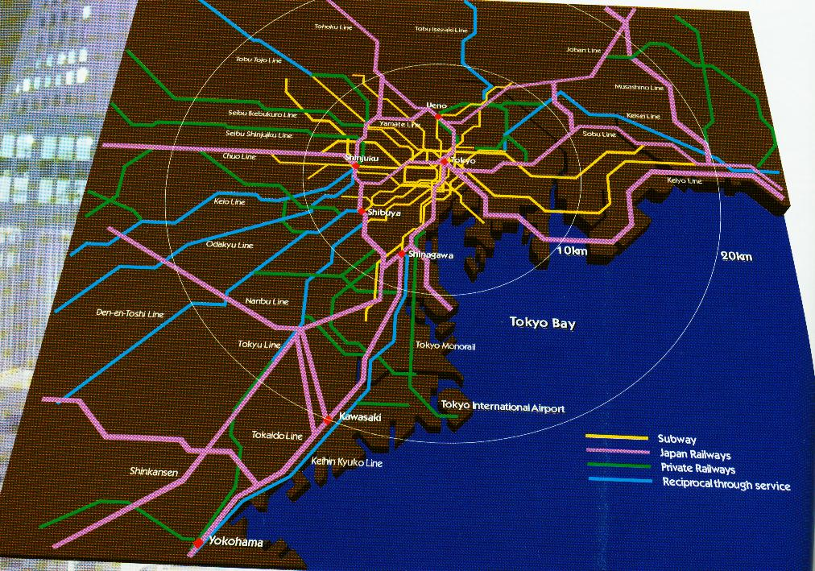
圖3-1 東京地區軌道系統服務範圍示意圖

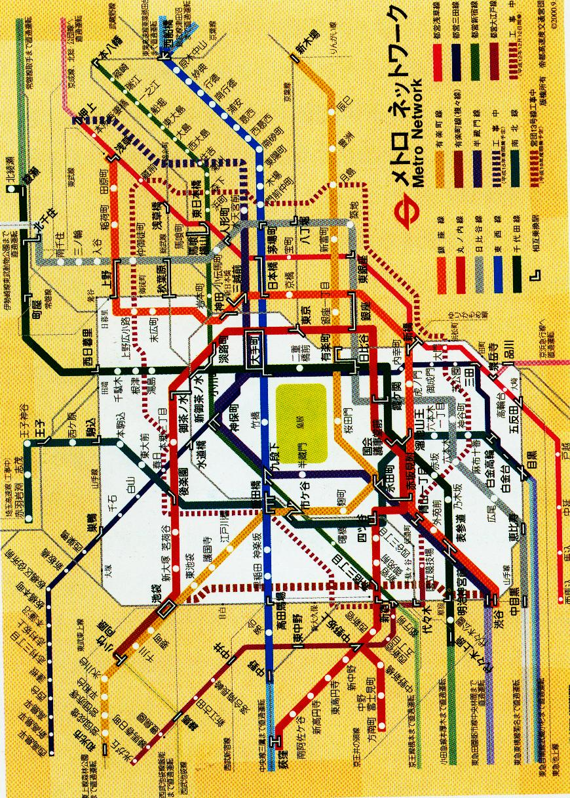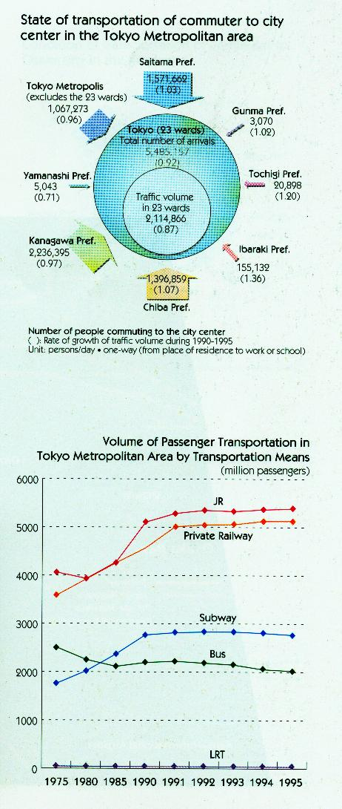
圖3-2 東京地下鐵路網圖暨軌道系統運量示意圖

一、如何使乘客既快速又省錢完成其旅次目的
日本已有民營公司基於商機考量，自行研發一可提供即時客運複合資訊之軟體，只需輸入旅客之起迄點資料，該系統即可列出該旅次之最短路徑，與包括最適運具及轉運場站之轉運方式資訊；此外，一般旅客資訊系統所提供之各運具行駛路線、轉運站、時刻表…等資訊，該系統亦已能提供整合即時資訊。
有鑑於日本各大眾運輸系統建設已漸趨健全及完整，而民眾對於各系統間之整合需求亦日益提高，故日本政府除持續積極要求各運輸系統之準點率及各項服務品質，近年來更積極致力於整體客運複合運輸系統之整合，尤其對各系統間之節點─場站(機場、車站)之整合機制及成效特別注意；惟因以往各場站之整合工作皆由各系統民營公司自行負責，成效良莠不齊，故日本政府近年正積極研擬及修訂相關法令及規定，希望以誘導鼓勵及強制並施之方式，有效建立其效率化之複合運輸系統整合作業機制，其原則性作法如下：
(一)由政府主管機關配合研訂相關法令並制頒一複合運輸系統整合之原則性準則(guidelines)，供公、私部門單位採用依循。原則上各場站之整合應由主幹線(line-haul)運具主管機關負責，若新設立車站與舊站需整合時，相關整合費用需由新站建造營運單位支付。
(二)若場站有運具主管機關願主動整合各運輸系統，且整合成效達政府制頒之服務水準，則可不依整合規範辦理；但若無主動整合機關，則政府可強制由主幹線運具主管機關整合其他運具主管機關，並依據整合規範辦理。
(三)新場站或需大改造之場站，若為高架或地下型式，則必須強制裝置電梯、電扶梯及避難設施；普通營運場站之改善因可能涉及土地價購問題，因此原則儘可能勸其改善相關設施。故舊場站需依限改善其複合運輸整合成效，而新場站若無有效整合機制，則需依據政府制頒之規範及服務水準辦理。另政府亦將制訂配合之獎懲規定，以收成效。

二、日本軌道系統場站之複合運輸整合實務作法及經驗
以前日本運輸場站之管理係由各相關系統企業單位所負責，且皆著重營運路線之增加，而較忽略旅客服務品質改善，故由於管理整合不善，造成旅客轉乘不便，導致旅客之流失。目前營運業者皆醒悟到「質」改善之重要性，且重視到旅客多元化之服務需求問題；舉例而言，日本已逐漸步入高齡化的社會，據統計目前全國一億二千萬人口，65歲以上即約佔1/6，而預計到公元2015年，該比例將提高至1/4，此外肢體不便人士目前亦約有300萬人，此些數字皆突顯未來日本老年及身心障礙人士之大眾運輸問題解決改善將是另一重點。
日本政府對於運輸場站改善之相關法律近年也作部分修訂，其中「鐵路事業法」即要求增設新場站設施及場站大規模改造時，必須充分考慮旅客之轉乘問題；此外，日本政府主管機關亦要求場站中之各系統路線應儘可能整合靠近，且必須有連通通道，而據評估日本JR公司於此方面已有顯著之改善。
日本運輸業者基於商機之考量，目前皆非常注意旅客轉乘便利性問題，惟若一場站相關系統營運業者超過二家以上，其相關改善費用將要由各家業者分攤，若整合有異議，則政府鐵路大臣將可居中協調並決定各業者分攤比例，並對不配合之業者提出警告，而對於日後營運時若有旅客提出複合運輸改善相關要求，則可由鐵路大臣提出配合修正相關設施，若業者不配合，政府將會將此事實公諸媒體，接受大眾公斷，且相關法律亦會要求其強制改善。
為了鼓勵營運業者在複合運輸系統改善上之努力，日本政府對於主動改善之業者採取了獎勵措施，舉例而言，為了鼓勵營運業者改善通往成田機場之鐵路轉運，日本政府決定該車站改善工程所需費用將由中央政府、地方政府及營運公司各分攤1/3，且業者可免繳原要繳交之固定資產稅。
據統計日本境內目前共有9,000多個大小客運車站，每日進出旅客數達5,000人以上者約有2,700個，可見其都會區民眾對大眾運輸工具之高依賴程度，而其中又以東京、大阪、京都、仙台…等各地區主要中心車站之進出旅客量最高。

三、日本政府制訂之複合運輸整合作業機制及規範
為了有效改善日本各客運場站之複合運輸轉運效率，日本政府作了許多努力，除前述正擬研修之相關法令及改善經費之挹注外，對於擬制頒之整合作業機制及技術規範也著有成效；其中有關複合運輸系統之軟體面指標系統統一整合，由國土交通省歷時二年廣納產、官、學、研各界之意見，於公元2001年8月(平成13年)完成「公共交通機關旅客設施之移動圓滑化整備Guidelines」之規劃研究(如圖3-3)，而有關眾所關心之盲胞轉運設施規定，亦已於該規範中充分考量制訂。
該研究報告中對於客運場站設施中常用之八項指標(Sign)系統進行統一規範，其中包括：公共設施(Public Facilities)、運輸設施(Transport Facilities)、商業設施(Commercial Facilities)、旅遊文化運動設施(Tourism, Culture, Sport Facilities)、安全設施(Safety Facilities)、禁止(Prohibition)、警告(Warning)、強制命令(Mandatory)等指標系統，共包括125個項目(如圖3-4)，此遠多於原先ISO認證系統所提供之50個項目。另外，該規範亦對於各指標系統之形狀、顏色、文字大小，及設置之角度、高度、距離(包括肢障人士之適用考量)統一規範，故日本政府亦嘗試將系統建議給ISO，希望將來能推廣至國際化統一。
有關客運複合運輸系統軟體資訊系統整合部分，目前日本民間業者已自行開發一套名為Expert系統，其已將各主要鐵、公路大眾運輸之各項乘車資訊加以整合，只要乘客付費皆可透過網際網路、行動電話獲得各項乘車及轉車資訊，十分方便。而在業者部分，目前JR東海、JR東日本、JR北海道及小田急等公司，正進行整合即時交通事故資訊，使各系統間之複合運輸系統能作最即時之營運調整，以收最經濟成效，此外其亦考慮與民間相關資訊系統結合，使乘客能獲得即時事故資訊，儘速調整其乘車計畫。
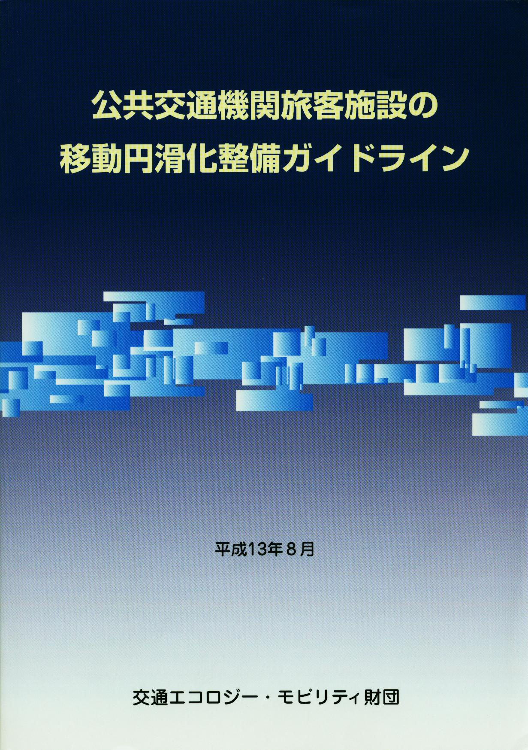
圖3-3 「公共交通機關旅客設施之移動圓滑化整備Guidelines」報告

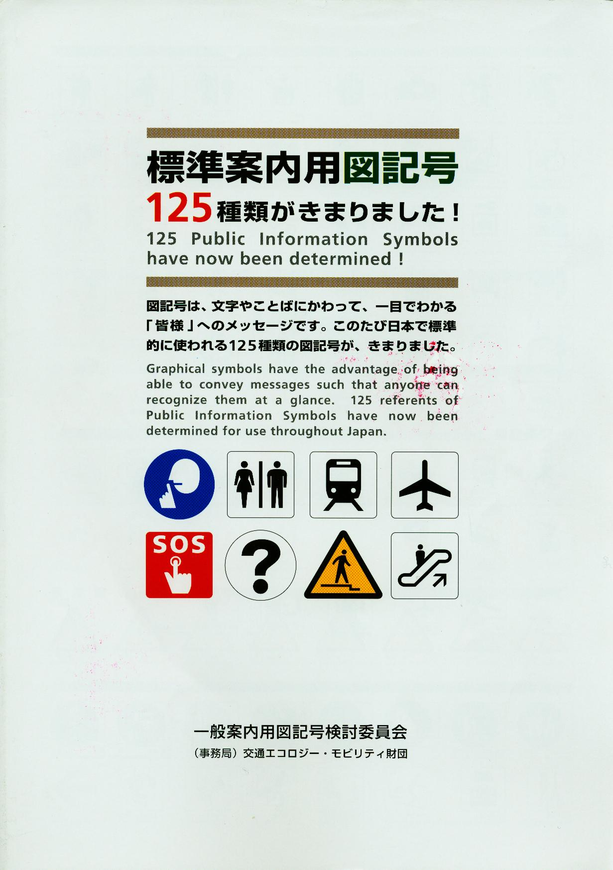
圖3-4 日本新制訂之八項常用客運場站設施指標(Sign)系統

另在東京都之複合運輸系統整合作法，有鑑於以往運輸系統有事故時，營運單位皆只透過廣播、公佈欄等靜態顯示系統告知乘客，但往往因傳達未即時或未傳達，造成乘客之權益受損或與營運單位之衝突，故目前東京都交通局、JR、民營鐵路、地下鐵…等各大眾運輸系統公司，也正主動與民間東芝公司合資整合即時交通事故資訊系統，只要整體複合運輸系統中有列車因故將停駛達30分鐘以上，則該營運單位必須將訊息儘速傳達給該整合資訊系統，如此乘客及複合運輸系統相關業者皆能互謀其利，而此也樹立民間營運公司主動整合複合運輸系統相關資訊之範例。
目前全日本 JR六個分公司也正分別與15家民營鐵路公司及9家地鐵公司進行複合運輸系統相關整合作業，並且希望未來每日進出旅客量達5,000人次以上之車站，至少70%應配置電扶梯(Escalator)、30%應配置電梯(Elevator)，以使旅客之轉運及進出站達到最舒適，並能快速輸運進出旅客；因此，由JR東日本公司所經營服務之東京都通勤及接駁最重要之環狀山手線，預計未來10年內各站將全面配置電扶梯，以提升服務品質；另在日本由於身體障礙及視障人士使用大眾運輸工具之比例也日漸提高，且其皆不希望由站務人員或他人扶助，因此有關其輔助設施於複合運輸系統整合時，也漸被重視與考量(如圖3-4、圖3-5)。

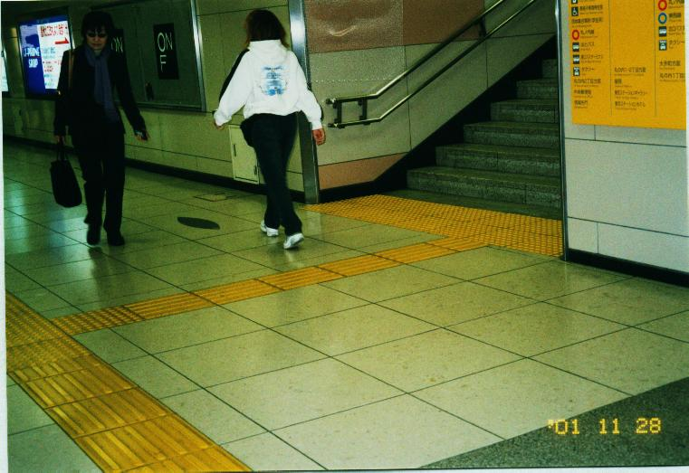
圖3-4 東京車站之視障導引地磚設施

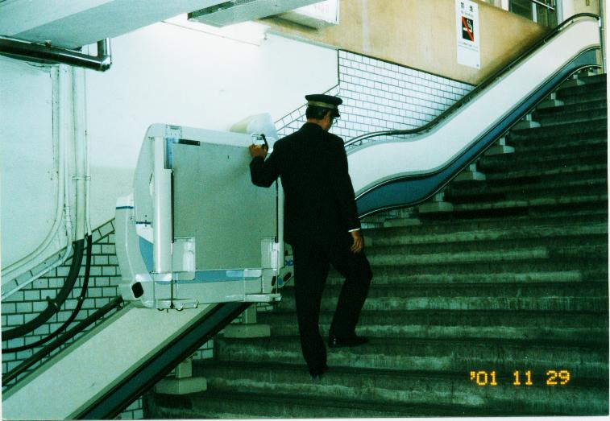
圖3-5 伊東車站之肢障人士升降設施

肆、關西地區複合運輸整合考察紀要
整體關西都會區主要是圍繞著大阪(Osaka)、神戶(Kobe)及京都(Kyoto)三大都市及五個縣(Prefecture) 所發展，其與東京都會區皆對日本之歷史及發展扮演重要之角色；自古以來關西地區即是日本的政治及文化重心，京都曾作為日本的首都超過1,000年，而大阪亦曾極為繁榮且為日本的經濟中心超過300年之久，至於神戶則至現在為止，一直是日本最為重要的港市之一，而這幾個都市及地區亦組合成日本最大的經濟重鎮。
如圖4-1之軌道系統服務範圍示意圖，關西都會區的人口數約為1千9百萬人，而公共運輸系統服務可及地區之人口數即有1千5百萬人，而雖然京都是為本區域之中心，但大阪及神戶也各有其經濟設施及活動，故關西都會區之運輸型態乃是多向發展。本地區尤其特別的是私營鐵路系統發展很早，舉例而言，在大阪之梅田(Umeda)站與神戶市中心之Sannomiya站間，JR與Hankyu與Hanshin二私營鐵路公司則互相競爭分別經營平行之鐵路路線；同樣地，在大阪與京都間之40公里距離內，也有JR與Hankyu、Hanshin及其他私營鐵路公司互相競爭，分別經營平行之鐵路路線。

4.1透過營運整合的阪神(Hanshin)都會區
除了Sakaisuji線外，大阪市轄的所有地鐵路線皆採用750V第三軌系統，且皆比其他交通系統公司於較早期即開始發展，因此，後來發展之郊區鐵路系統由於採用不同之電街車(Trolley)電壓，故與地鐵營運整合有其困難，但透過場站設施及路線營運技術之整合，目前各郊區鐵路線已充分與地鐵系統整合；現在，在阪神地區已有7條地鐵路線，及由11家鐵路公司整合完成之16條鐵路路線共同輸運旅運需求。
目前在阪神都會區之運輸工具使用方式共包括JR、私營鐵路、地鐵、新交通系統(New Traffic System)、電街車、計程車、巴士及私人小汽車，而在都市地區則有10條地鐵系統，此外還有AGT及單軌系統服務上述路線所未及之地區，整個地區之運輸系統可謂相當多樣化。上午尖峰每小時運量地鐵系統即高達170,000人次(148,000人次在大阪)，私營鐵路系統運量更高達407,000人次(331,000人次在大阪)，每年之運量如圖4-2所示。
另與大阪車站幾乎相連整合之梅田車站，其係擔負整個大阪市中心商業區之運輸旅次，亦是大阪市客運複合運輸程度最高、整合最為完善之車站，其各項複合運輸整合實例如圖4-3~圖4-4所示。

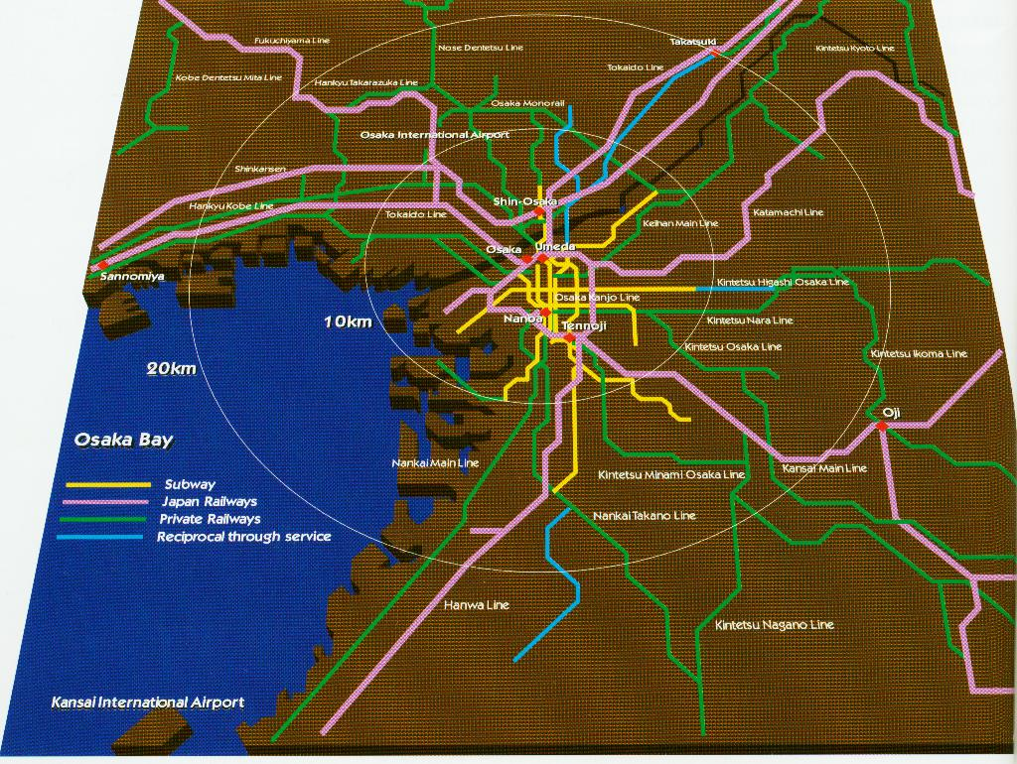
圖4-1 關西地區軌道系統服務範圍示意圖

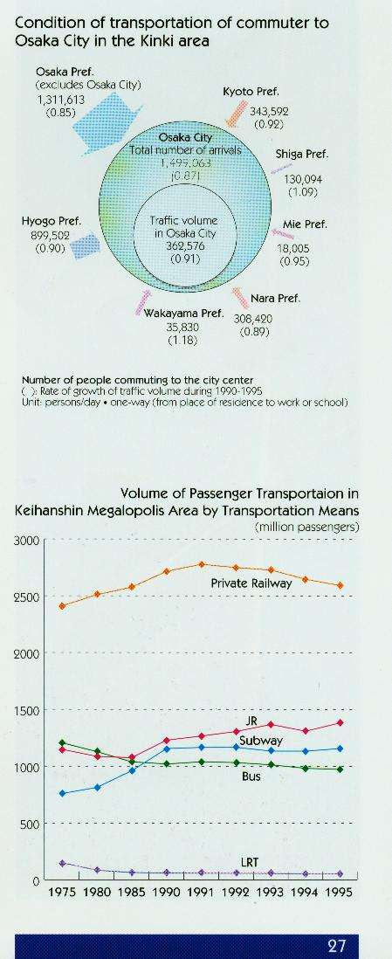
圖4-2 關西地區軌道系統運量趨勢變化圖
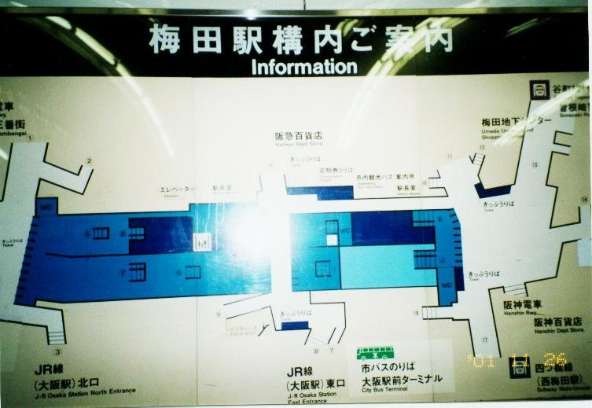
圖4-3 梅田車站區位指標系統圖

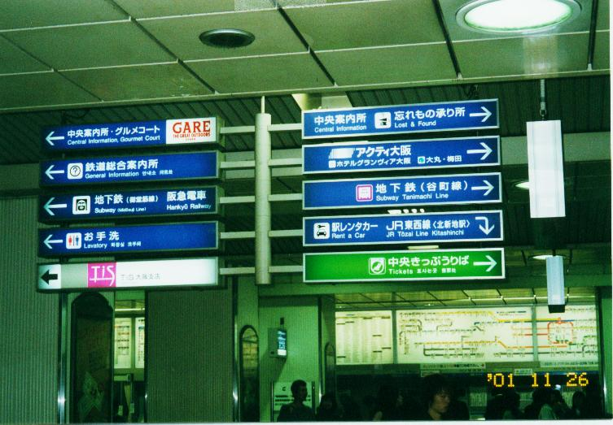
圖4-4 大阪車站複合運輸系統指標圖

伍、北海道地區複合運輸整合考察紀要
北海道(Hokkaido)為日本四大列島(本州、九州、四國、北海道)裡最北方的一個島，東臨太平洋，西臨日本海，南隔津輕海峽與本州相鄰，北隔宗谷海峽與庫頁島遙遙相望，全島面積約為83,450平方公里，佔日本全國總面積之22%，比台灣面積大上2倍有餘(如圖5-1)。由於北海道地處高緯度之北溫帶氣候，所以冬季皆會降雪，故有關冬季運輸工具之輸運安全，尤為日本政府所重視。
北海道是日本冬季最為重要之旅遊地區，故本次考察亦就其幾個著名觀光景點城市之複合運輸系統進行實地訪察。
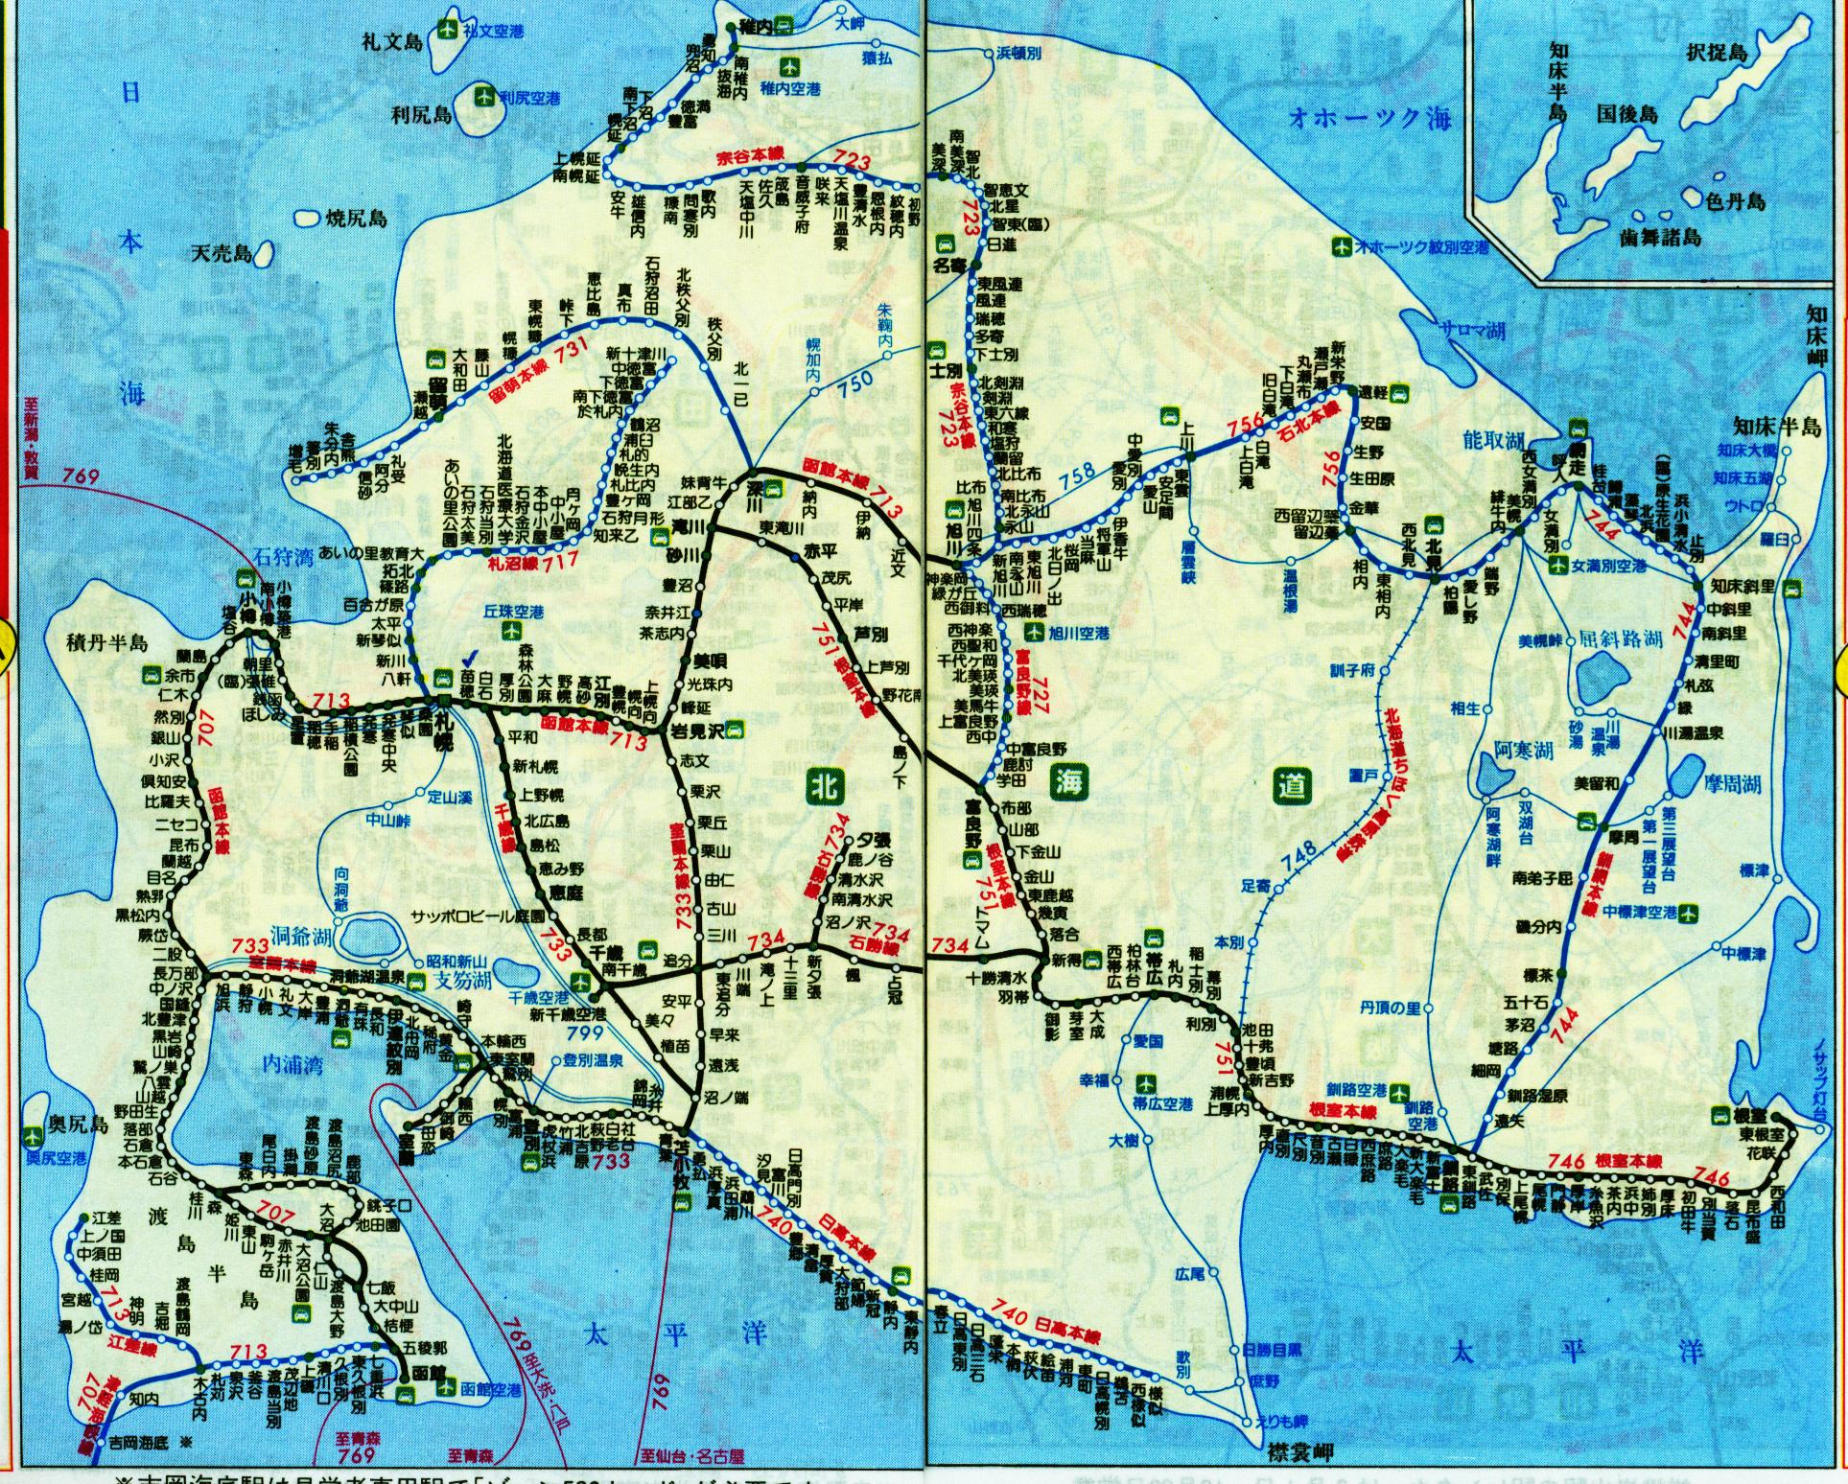
圖5-1 北海道區位及軌道系統示意圖

5.1札幌(Sapporo)之複合運輸系統整合
札幌是日本第五大城市，也是北海道政治、文化、交通的中心，人口約為175萬人，面積為1,121平方公里，及業人口約為85萬人，工業總產值約為74,500億日元，商品總銷售額約為1,176,300億日元。其主要之軌道運輸系統包括由北海道JR公司所經營之地面式區域鐵路JR系統、三條地鐵線(東西線、南北線、東豐線)、輕軌電街車( LRT)，並搭配市公車系統，可完整串聯北海道及札幌市各主要地區及景點。而其中之輕軌電街車於1993年由市政當局重新包裝(如圖5-2)，及提升服務品質，目前延伸路線正研擬計畫中。
上述各軌道系統由其路網結構即可看出其不同系統間之車站皆十分接近甚至共構(如圖5-3)，藉由車站共構或人行地下道之串聯，可使乘客便利轉運；其不同系統間彼此之複合程度可由札幌車站每日進出之龐大乘客量得知，而為了要有效輸運該運量，有關各系統間之複合運輸整合相關設施也十分完善，而使札幌市到北海道各地區皆十分快速便利。此外，為了便利每年龐大的外地觀光旅客暢遊各觀光景點，札幌市亦提供定期或不定期之各式各景點觀光巴士。

5.2小樽(Otaru)之複合運輸系統整合
小樽是一個仍保有古老氣息的浪漫漁港小鎮，以硝子(玻璃)、海鮮美食及運河美麗夜景而聞名，每日遊客絡繹不絕；由札幌市至小樽之JR各級列車平均20~30分鐘即有一班(亦有公路客運班車)，且於小樽JR車站亦有十分便利之觀光巴士可載運旅客暢遊各旅遊景點(如圖5-4)，其不同系統間之複合運輸整合尚稱完善；建議國內各類似觀光景點(如淡水捷運站與老街等各景點)應可將其列為學習對象。

5.3函館(Hakodate)之複合運輸系統整合
函館市面積225平方公里，人口25萬，是JR於北海道最南端的大站，在連接本州青森縣及北海道函館市的青函海底隧道(跨越輕津海峽)尚未開通前，北海道與本州間皆是靠渡輪輸運來往旅客。
函館主要的交通工具是電街車(LRT)，函館的電街車是北海道第一條路面電車，於大正2年(1913年)開始行駛，連接市區到湯之川溫泉區，而為因應寒冷的天氣，昭和11年(1936年)自行設計具有冷暖氣及除雪功能之第一輛電車完成營運，而目前行駛的列車，外觀常被彩繪各式圖案(如圖5-5)，為函館街頭增添不少活潑氣氛。
而於函館JR站前即可搭乘電街車及觀光巴士到達各觀光景點，其各系統間之複合運輸整合亦十分完善，此外為便利遊客欣賞位於函館山上名列世界三大夜景之函館夜色，亦有間隔每10~30分鐘一班之大型纜車可供搭乘。

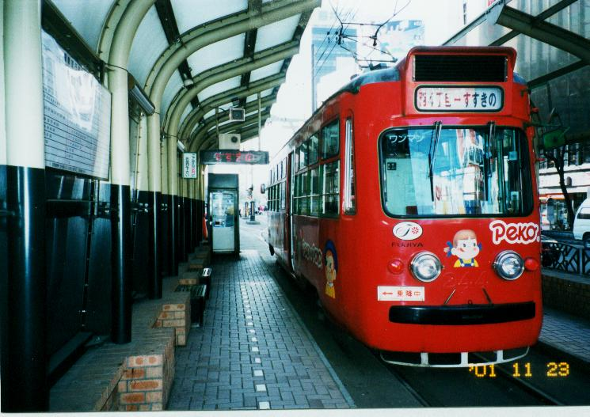
圖5-2 札幌市卡通人物彩繪之輕軌電車

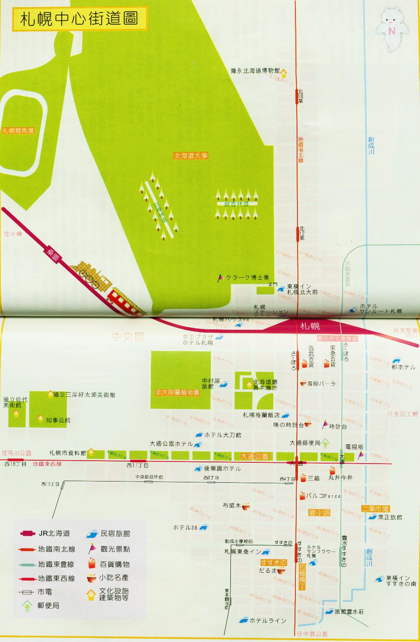
圖5-3 札幌市軌道系統路線圖

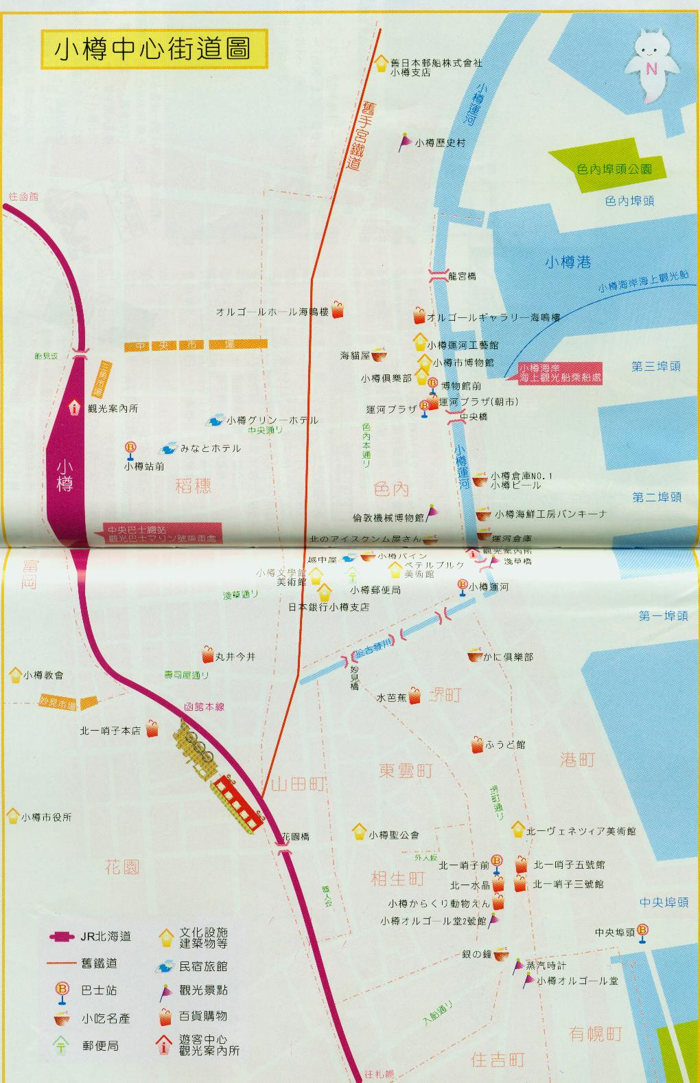
圖5-4 小樽觀光交通路線圖

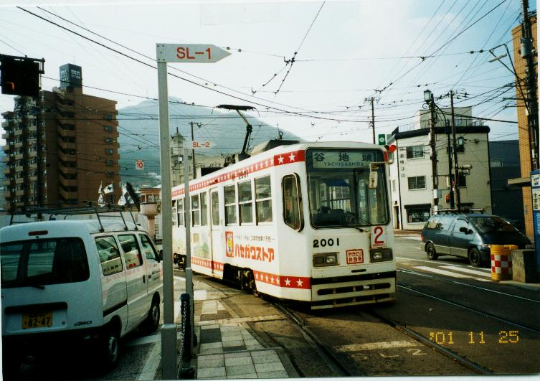
圖5-5 函館市彩繪之輕軌電車

陸、日本於複合鐵路系統整合之努力

6.1日本大眾運輸系統發展簡介
隨著全球普遍生活水準之提高及經濟之發展，世界各大城市皆因居住人口密度提高而導致居住人口之擴展、城市地區機動車輛之快速成長、交通惡化壅塞、空氣污染、能源及時間浪費…等許多都市問題；因此世界各大都市皆致力於發展及維持其都市交通路網，即使原先無軌道系統之都市皆感受到未來興建地下鐵和其他都市大眾運輸系統之需要，及建構健全複合運輸系統之重要性。
日本過去20年在軌道及軌道相關運輸系統之科技發展已有長足之進步，並且不斷有新系統創新中，而目前仍使用中之系統包括輕軌系統(LRT)、單軌系統、自動導軌系統(AGT)、地下鐵、高架鐵路系統…等，而當一新系統引進時，其皆有考量到未來之需求及與其他大眾運輸系統結合及扮演之角色。日本與世界其他國家相較係屬於都市人口集中型之國家，在日本境內，人口超過一百萬的都市即有11個，而人口超過30萬的中型都市亦有超過50個，因此上述各項軌道大眾運輸系統在這些都市之運輸功能上扮演著相當重要的角色，也使日本各中大型都市被豐富多變化的軌道系統點綴的多采多姿。檢視目前日本東京都會區、關西都會區及其他各大都市相當發達之軌道大眾運輸系統(如圖6-1)，其包括地面軌道(Surface Railway)、傳統式地下鐵(Conventional Subway)、線性馬達地下鐵(Linear Motor Subway)、自動導軌系統(AGT)、單軌系統(Monorail)、輕軌系統(LRV)、磁浮軌道系統(High Speed Surface Transport, HSST)，即可獲得驗證。
以首都東京市為例，其居住人口約11,500,000，而若為東京都會區，則其居住人口則約達2千萬人之多，而每日公共運輸之輸運量即高達9,300,000人次，軌道式大眾運輸系統之總路線長度即達2,100公里，尖峰小時之軌道列車營運量即高達5,000車廂。而拜新進軌道技術之創新及知識累積所賜，東京及日本各大都市高可靠度及高營運效率之大眾運輸系統，已是世界首屈一指。
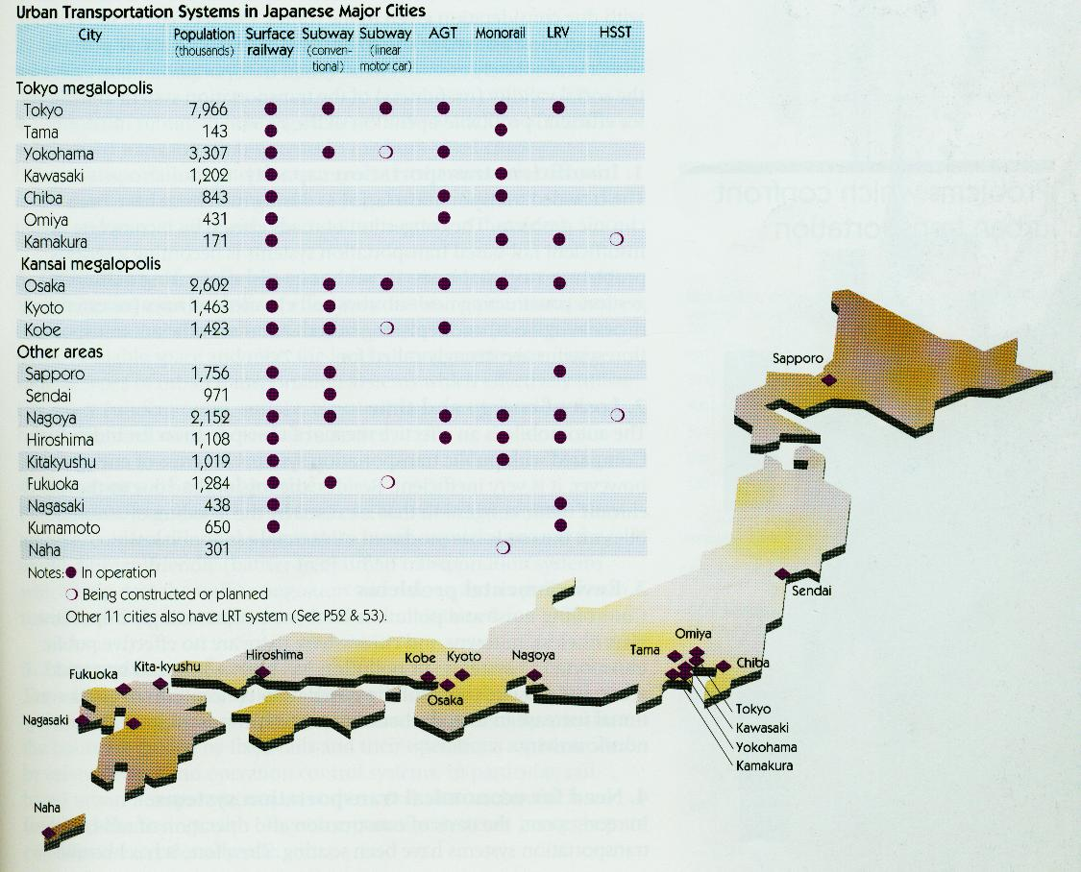
圖6-1 日本各大都會區軌道大眾運輸系統發展現況

今日，日本的整體鐵路路網已幾近完成，但仍存許多問題待解決，其包括：
1.主幹線(Trunk Lines)較快速運輸需求之因應及提升。
2.大部分都會區於尖峰時段過分壅塞之通勤就學及就業運輸。
3.於不同營運者及公共運輸系統間如何提供更好的快速聯結轉運。
4.對於老年人口之運輸需求如何有效因應處理。
日本總人口數預計至公元2005年將達到最高峰，之後將逐漸減少，因此預計其鐵路系統之運輸需求也將減緩；但無論如何，乘客對於運輸系統之服務水準要求將不會降低，故軌道系統事業唯有更朝使用者親和化(User-Friendliness)之方向努力，才能滿足乘客之需要。此外，環保及老年人口社會福利之重視，亦是未來日本鐵路系統發展所重視之重點，尤其如何構建各種使用者「無障礙」之運輸空間，及改善都會區場站之複合運輸系統完善整合，皆是其努力之重點方向。
另在成本效益之客觀投資考量下，日本政府近年來正進行許多鐵路系統改善計畫，致力於鐵路系統之營運速度、大量運輸、準點性改善，且對於鐵路系統與公路系統、空運機場等複合運輸設施之整合改善亦有相當之投資。

6.2改善主幹線(Trunk Lines)之運輸功能
提升主幹線運輸功能是日本政府提升整體鐵路複合運輸功能之第一步，目前日本仍認為其整體主幹線軌道系統之平均營運速度低於60km/hr有待提升。下圖6-2即為日本各主幹線軌道系統之平均營運速度(包括停站時段)示意圖。
此外，改善地區軌道系統與包括新幹線在內之主幹線軌道之連結功能及便利性，亦有助於主幹線軌道網路功能之發揮。而為達到上述功能，日本政府正執行軌道重配置、軌道交叉路線排除、安全防護措施加強等相關計畫，希望能達到從各地區主要城市至札幌、東京、大阪、名古屋、福岡等五大都市之運輸時間不超過三小時之目標。圖6-3為目前日本各地區正進行之主幹線軌道網路改善示意圖。
此外，為了改善主幹線軌道系統之運輸功能，日本政府於2001年即補助超過151,000百萬日元於相關改善計畫上，並透過可變軌距列車(Gauge Change Trains)及線性馬達磁浮列車之研發，希望能有效改善不同軌距系統(1,435mm與1,067mm)之便利轉運及主幹線軌道行駛速度，以達整體改善路網服務品質之目的。
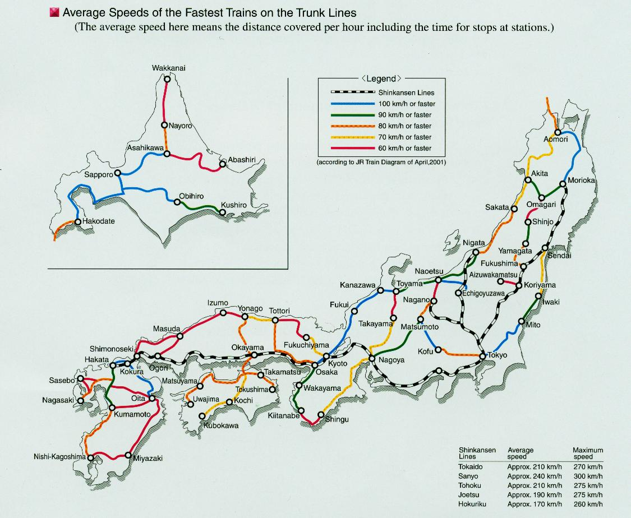
圖6-2日本主幹線軌道系統路線平均行駛速度示意圖

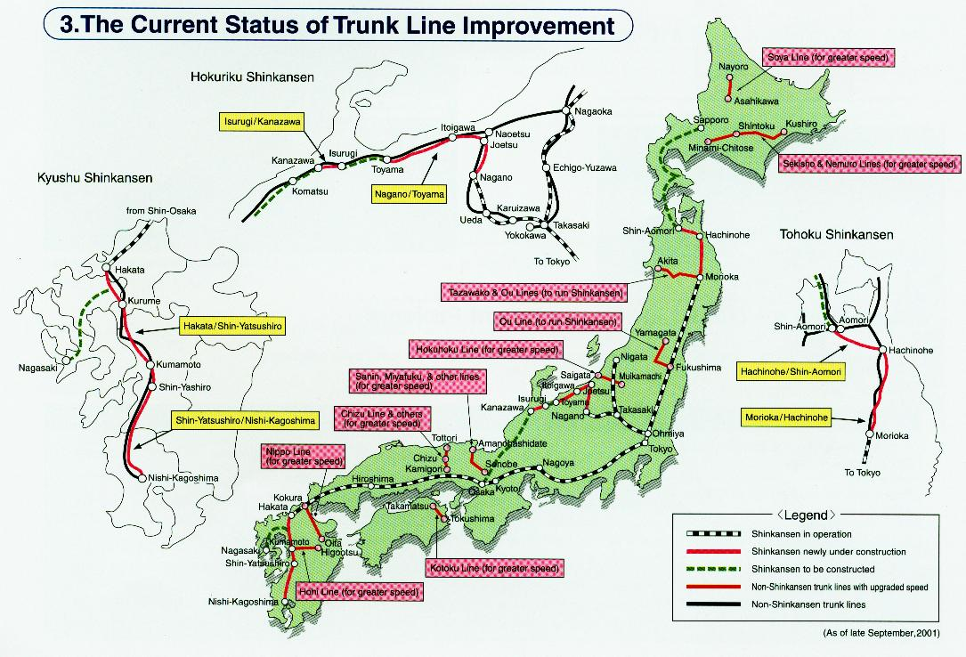
圖6-3日本主幹線軌道網路改善示意圖

6.3改善都市地區軌道運輸系統
日本各大都市地區，由於居住人口範圍逐漸擴大，通勤人口逐年增加，以致於其都市軌道系統之壅塞程度舉世聞名；以東京市為例，如圖6-4軌道系統車廂擁擠率之定義而言，東京市近10年來透過相關建設之容量改善，已使其都市軌道系統擁擠率由1991年之200%，降低至2000年之176%，惟與歐美各大都市相較，其仍居冠(如圖6-5)。
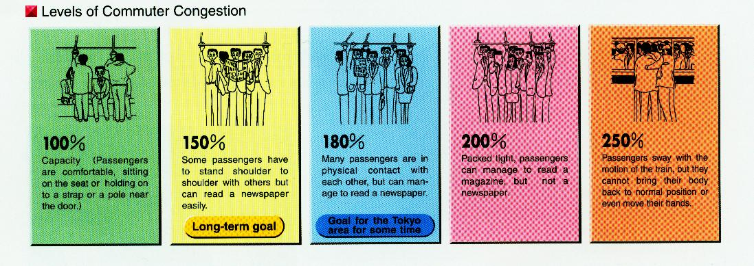
圖6-4通勤鐵路系統擁擠程度示意圖

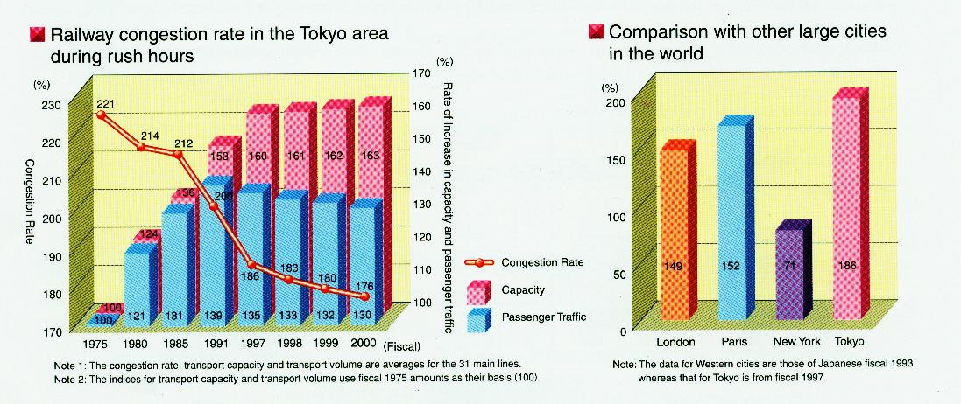
圖6-5東京市與世界各主要都市通勤鐵路擁擠程度比較(1997年)

此外，日本政府亦致力於都會區及機場聯外軌道系統之改善工程計畫，並透過鼓勵措施分散尖峰之運輸需求至離峰時段；而有關都市軌道系統改善及複合運輸車站整合相關改善工程經費，日本政府於2001年共補助了131,036百萬日元，可見其對都市複合軌道系統改善之重視。

6.4殘障 (Disable)人士及老年人之複合運輸相關改善
日本政府近年來對於殘障人士及老年人使用軌道系統之便利性提升不遺餘力，即從旅次起點至旅次目的地之整個過程，透過許多專案性計畫逐步改善各項軟硬體設施，其相關計畫包括：一般性鐵路車站改善工程、可及性評估、公共運輸旅客轉運設施設置準則之擬訂、無障礙運輸法之執行、運輸設施可及性提升之相關補助、高速地下鐵路系統設施之改善、殘障人士及老年人使用設施改善、低底板輕軌系統之使用、捷運系統轉運平順化計畫…等。
而複合運輸整合有關之改善中，最引人注意者莫過於其對不同運輸系統複合運輸整合所作之努力，由圖6-6可得知，透過不同系統之整合共構，及車站電梯、電扶梯及相關導引設施之配置，使得老殘人士於複合程度高之轉運車站中將能與正常人一樣順利轉乘搭乘各式運具；而由圖6-7中之統計圖中亦可看到日本政府於近10年於各車站之電梯、電扶梯增置之情形，而日本政府在此部分之補貼金額於2001年也高達7,800百萬日元。
此外，在新修訂的鐵道事業法(Law for Railway Business Enterprises)中，日本政府要求鐵路營運公司有義務必須改善複合運輸轉運之相關設施，而使乘客之轉運更為平順容易，而該法規亦賦予國土交通省仲裁或建議車站複合運輸系統整合相關業務之職權，其具體作法如圖6-8所示。

6.5滿足多樣化的運輸需求
新鐵路系統之發展是日本政府滿足多樣化運輸需求的第一步，而其中對於都市地區複合運輸整合改善之新系統，就首推輕軌系統(Light Rail Transit, LRT)，而由於其在都會軌道網路中所扮演之角色愈來愈重要，且其系統可因應實際都市狀況而彈性調整，並作為主幹線運輸系統之接駁系統，故日本政府在此部分之發展相當支持，於2001年相關推動計畫之補貼金額即高達367百萬日元。
另輕軌系統之低建造成本、高商業運轉速率(加速度)、低噪音、低振動…等優異性能，及對老殘人士高可及性之低底板設計(如圖6-9)，皆是使其成為解決都市交通壅塞新寵兒之重要因素。

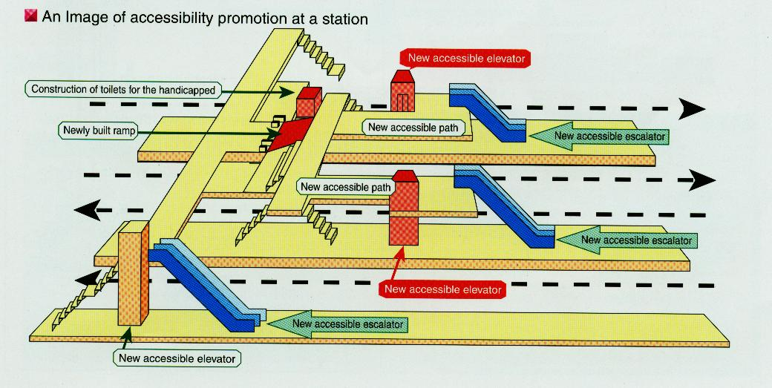
圖6-6 複合運輸整合車站電梯、電扶梯及相關導引設施之配置圖

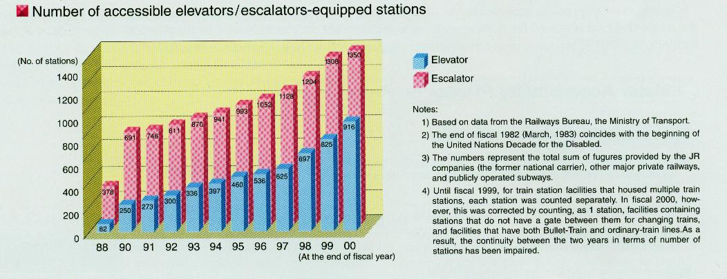
圖6-7 日本近10年各車站之電梯、電扶梯增置之情形

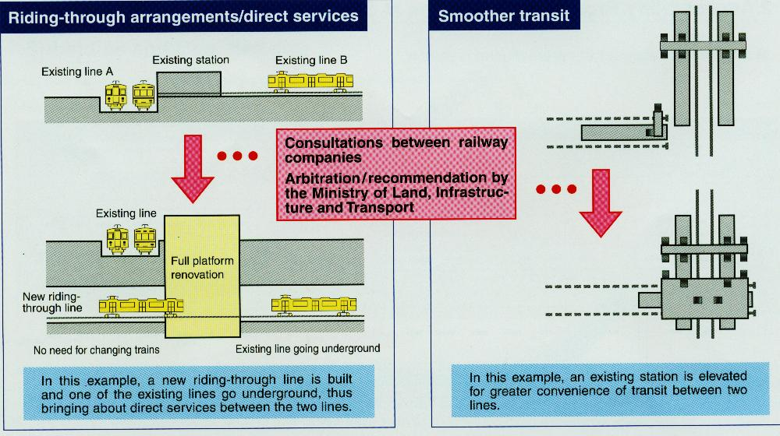
圖6-8 國土交通省仲裁或建議車站複合運輸系統整合示意圖

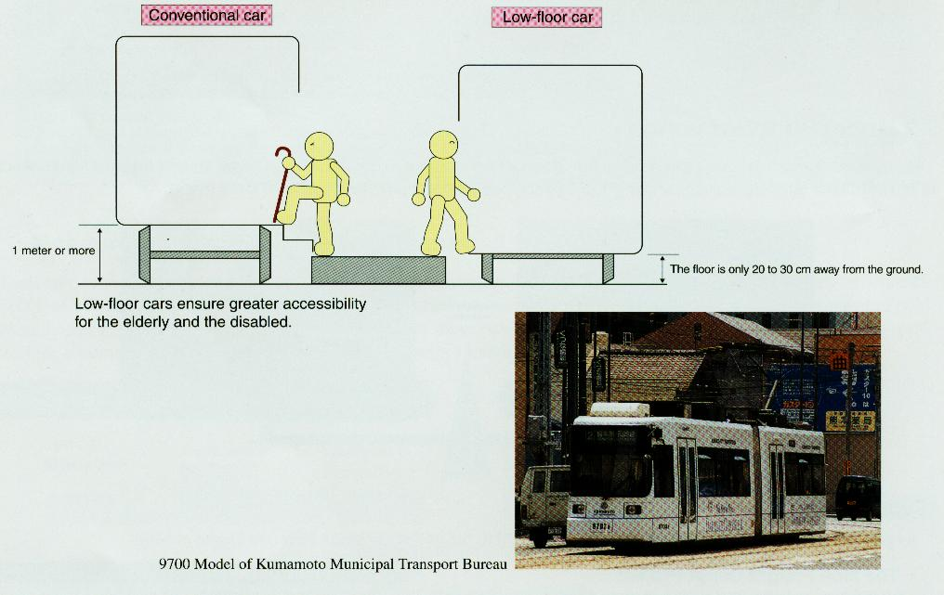
圖6-9 低底板輕軌車輛之便利性示意圖

柒、結論與建議
本次考察行程遍及日本北海道及本州各主要都市地區，對於日本客運場站複合運輸整合之完善及相關擬辦理之整合作業機制規劃縝密，印象深刻且受益良多。除前述各章之觀察紀要及心得之外，謹就本次考察所見歸納如下之結論與建議，期能作為相關單位之參考。

6.1結論

日本乃世界發展軌道運輸系統最成功國家之一，其各大都會區居住密度雖高、運輸旅次量雖大，但由於其軌道網路綿密，行車制度嚴謹(準點性、安全性)，且其運輸場站之轉乘動線、導引指標、轉乘資訊查詢系統…等複合運輸相關設施整合完善，故乘客能迅速轉乘各種運輸系統前往其旅次目的地，而各種運輸系統之運輸效能也可以充分發揮。

日本政府近年來有感於複合運輸系統整合之重要性及必要性，故積極介入完成「公共交通機關旅客設施之移動圓滑化整備Guidelines」之規劃研究，並擬訂八項整合指標系統及整合作業機制，其週延程度甚至超過ISO所建議之項目，顯見其在複合運輸系統整合所作之努力及成效，於世界各國中已居領導地位，反觀國內目前在這方面之經驗仍相當缺乏，故日本之實務經驗及成果，應非常值得國內參考學習，以因應國內複合運輸系統發展整合之需要。

日本有關複合運輸整合之作業機制，目前雖尚未具備強制法令，但政府鐵路大臣可居中協調並決定複合運輸場站改善費用之各業者分攤比例，並可對不配合之業者提出警告，對於日後營運時若有旅客提出複合運輸改善相關要求，則可由鐵路大臣提出配合修正之相關設施，若業者不配合，政府可將此事實公諸媒體，接受大眾公斷，且相關法律亦會要求其強制改善。此種相關實務作法及機制，應非常值得國內推動複合運輸系統發展之參考。

日本近年來對於老弱及殘障人士之運輸轉乘問題日益重視，並且已於複合運輸整合作業機制中充分納入考慮及配合研訂各項規定；台灣未來也必將走向類似日本高齡化、高社會福利化之社會結構，故實應及早因應上述族群人口之複合運輸整合課題，儘早謀求解決之道。

日本各大都會區除積極發展複合運輸系統相關之整合工作，其亦將複合運輸系統整合之理念及成效應用於觀光遊憩型車站，如本次考察之北海道札幌、小樽及函館等都市，皆能以觀光巴士及輕軌系統充分與主幹線JR鐵路有效整合，使其觀光及運輸產業皆能得到互助之發展，實值得作為國內交通部門之參考。

複合運輸系統整合所帶來之效益，除本身運輸系統之運輸效益提升之外，其附屬系統之效益往往也隨之提高；以大阪車站之聯合開發為例，由於阪神集團具遠見之規劃，於新運輸系統引進前即將場站附屬事業(商店街、百貨公司…)與車站併同整合規劃考量，故複合運輸整合所帶來之人潮，也正幫助附屬事業之收益，可謂兩全其美。

6.2建議

日本都會區之高密度居住特性及尖離峰運輸型態，基本上與台灣各都會區相當類似，但顯現出之交通服務品質卻大不相同，其原因主要在於日本致力於發展軌道大眾運輸，且其在發展城際與都會區軌道系統之同時，其對於各種大眾運輸系統間複合運輸之整合並未忽視，故其完整之整體軌道路網搭配完善之運輸節點複合運輸系統整合，才能因應各種型態之運輸需求。而台灣地區幅員雖不若日本，但嚴重之都市交通問題，實應學習日本發展較有效率且環保之軌道運輸系統，並積極重視複合運輸系統之整合，如此才能有效改善台灣地區之都會區交通困境。

目前國內之複合運輸相關整合作業機制尚止於起步階段，相關實務經驗及制度皆相當缺乏，而本次考察發現主客觀環境與本地皆類似之日本在此方面已累積相當經驗及制度，故建議相關主管機關趁目前台灣地區都市之複合運輸程度尚未十分複雜時，實可逕予研析參酌採用，並修訂一套適合台灣地區使用之複合運輸整合作業機制，以有效解決日益浮現之複合運輸整合相關問題。

目前台灣地區各客運場站之整合問題仍相當多，如指標、資訊導引系統…等，往往讓乘客無所適從而間接影響搭乘意願；故建議政府應仿傚日本先軟性介入複合運輸相關整合紛爭，並配合研訂適合台灣地區客運複合運輸系統之整合指標及資訊系統，如此才能使國人詬病已久之複合場站各項問題徹底解決。

台灣地區目前對於複合運輸整合皆未有主管機關負責統合檢討各項問題，更遑論有相關準則及對應之政策，故建議首應正視此問題之嚴重性並釐清相關主管機關之權責後，考慮直接參考日本之客運複合運輸系統整合規劃經驗及作法，研訂適合之整合作業機制及改善策略。

為了有效落實上述複合運輸整合作業機制，建議主管機關應儘速檢討研訂國內客運複合運輸系統場站之績效評估(Evaluation)指標與整合作業機制之操作架構流程，並配合相關法規之制訂賦予前述作業機制之法定地位，使複合運輸各級相關單位皆能有效遵循落實採用。

附錄：參訪過程各接待人員名冊
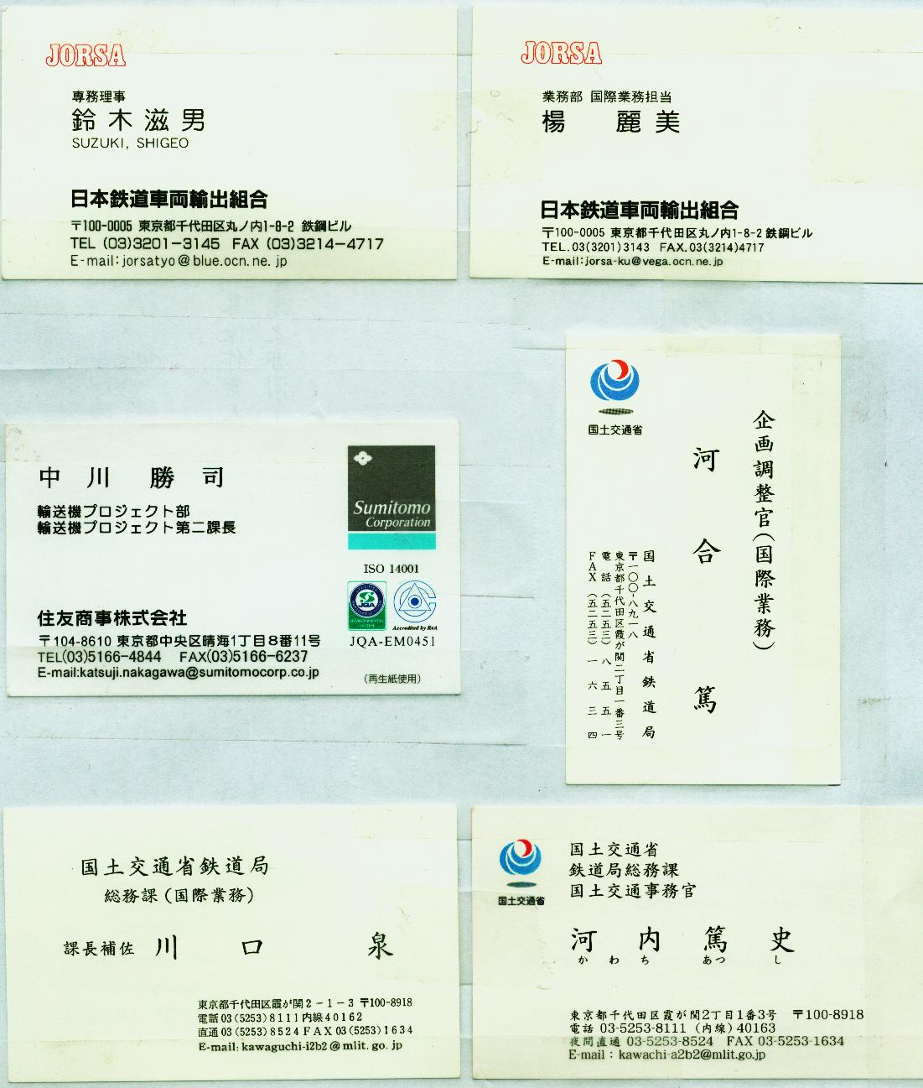

圖 目 錄
圖3-1 東京地區軌道系統服務範圍示意圖 4
圖3-2 東京地下鐵路網圖暨軌道系統運量示意圖 4
圖3-3 「公共交通機關旅客設施之移動圓滑化整備Guidelines」報告 8
圖3-4 日本新制訂之八項常用客運場站設施指標(Sign)系統 9
圖3-4 東京車站之視障導引地磚設施 11
圖3-5 伊東車站之肢障人士升降設施 11
圖4-1 關西地區軌道系統服務範圍示意圖 13
圖4-2 關西地區軌道系統運量趨勢變化圖 14
圖4-3 梅田車站區位指標系統圖 15
圖4-4 大阪車站複合運輸系統指標圖 15
圖5-1 北海道區位及軌道系統示意圖 16
圖5-2 札幌市卡通人物彩繪之輕軌電車 18
圖5-3 札幌市軌道系統路線圖 19
圖5-4 小樽觀光交通路線圖 20
圖5-5 函館市彩繪之輕軌電車 20
圖6-1 日本各大都會區軌道大眾運輸系統發展現況 22
圖6-2日本主幹線軌道系統路線平均行駛速度示意圖 24
圖6-3日本主幹線軌道網路改善示意圖 24
圖6-4通勤鐵路系統擁擠程度示意圖 25
圖6-5東京市與世界各主要都市通勤鐵路擁擠程度比較(1997年) 25
圖6-6 複合運輸整合車站電梯、電扶梯及相關導引設施之配置圖 27
圖6-7 日本近10年各車站之電梯、電扶梯增置之情形 27
圖6-8 國土交通省仲裁或建議車站複合運輸系統整合示意圖 28
圖6-9 低底板輕軌車輛之便利性示意圖 28

誌 謝
本次考察承蒙中華軌道車輛工業發展協會蕭輝煌秘書長、經濟部軌道車輛工業發展推動小組謝國倫先生、鼎漢顧問公司許美惠副理、台灣高鐵公司陳信雄博士、高鐵局施文雄博士、本所林亨杰研究員、陳佩棻副研究員、蘇振維副組長、黃新薰研究員、楊幼文研究員之協助與安排，方得以順利成行，謹此致謝。

